Приложение 1.
«Для здоровья души и тела».
О внедрении проекта «Социальный туризм» и достигнутых результатах в его реализации в ГАУ «ЦСОН по г. Кургану»
В 2012 году был разработан и внедрен проект «Социальный туризм». В результате у пенсионеров и инвалидов появилась возможность участвовать в туристических поездках по Курганской области, а также в виртуальных экскурсиях с использованием ресурсов сети Интернет.
Только за 2020 год участниками проекта стали 1693 человека.
Модель туристско-информационного пространства осуществляется в учреждении по нескольким направлениям. Два из них - познавательные - посещение мест культурного и духовного наследия и исторических достопримечательностей родного края. Еще два направления определены как лечебно-оздоровительное и экологическое. Пятое - «Виртуальный туризм».
«Виртуальный туризм» позволяет участникам проекта посетить различные уголки нашей планеты. Успешная реализация этого проекта позволила Центру принять участие во Всероссийском конкурсе в номинации «Виртуальный клуб по интересам» и занять 1 место. Центр награжден дипломом и памятным подарком – ноутбуком.
Посещение мест культурного и духовного наследия гражданами пожилого возраста и инвалидами, интересующимися вопросами духовности и веры, дает им возможность познакомиться со святыми местами в Кургане и в Курганской области, принять участие в пасхальных службах, фестивалях православной песни (например, поездки в Чимеевский монастырь и в Храм Святых Апостолов Петра и Павла в городе Куртамыше).
В рамках лечебно-оздоровительного направления пожилым людям и инвалидам предоставляется возможность посетить санаторно-оздоровительные комплексы, ипподромы, покататься на коньках и лыжах. Успешно проходят оздоровительные поездки на горячие источники Тюменской области, в пансионат «Тобол» Притобольного района Курганской области.
Посещение исторических достопримечательностей родного края в ходе экскурсий «Курган культурный», «Обзорная экскурсия по Кургану», «Старый и новый Курган» включает в себя, в частности, знакомство с Домом купца М.М. Дунаева, Домом Ф. Остапца, Домом А.Е. Розена, Домом-музеем декабристов и т.д. Участие пожилых людей и инвалидов в поездках, экскурсиях вносит разнообразие в их размеренную жизнь, дарит хорошее настроение, развивает любознательность и получение новых знаний об уголках родного Зауралья.
Экологическое направление предусматривает посещение мест с относительно нетронутой природой и сохранившимся культурно-историческим наследием. Экологический туризм (экотуризм) призван обеспечить общение с природой и способствовать повышению заинтересованности пожилых граждан и инвалидов в природоохранных мероприятиях. Проведение натуралистических, познавательных экскурсий с посещением Просветского дендрария, Музея Леса, памятников природы дает возможность познакомиться пожилым людям и инвалидам с редкими видами деревьев, кустарников, цветов, занесенных в Красную книгу Курганской области.
Маршрутная карта поездок в Центре регулярно расширяется. На сегодняшний день В Центре действуют 42 маршрута.
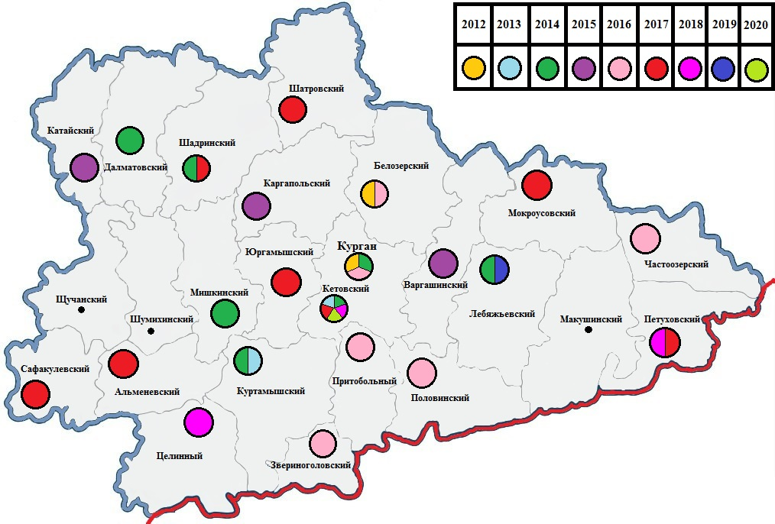

Маршруты социального туризма Центра
2012 год
- Экскурсия «Курган в годы Великой Отечественной войны»
- Обзорная экскурсия по городу Кургану
- Современный Курган
- Поездка в с. Чимеево (Свято-Казанский мужской монастырь, святой источник)
2013 год
- Горячие источники Тюмени
- Экскурсия в Просветский дендрарий и Музей леса
- Экскурсия в литературно-краеведческий музей с.Каширино
- Экскурсия в г. Куртамыш. Посещение историко-краеведческого музея и храма Св. Аппостолов Петра и Павла 2014 год
- Поездка в Далматовский Успенский Монастырь
- Экскурсия на Курганский ипподром
- Экскурсия на ранчо д. Лукино
- Экскурсия в п. Лебяжье. Посещение историко-краеведческого музея, парк Победы, церковь им. Семистрельной иконы Божьей матери
- Экскурсия в п. Мишкино. Посещение завода «Мишкинские пряники», Мишкинский районный краеведческий музей, церковь Троицы
- Экскурсия на озеро Горькое Куртамышского района
- Экскурсия в храм Перта и Павла с. Черемухово
- Экскурсия по г. Шадринск, посещение краеведческого музей
2015 год
- Экскурсия в Боровской женский монастырь Похвалы Пресвятой Богородицы
- Экскурсия в п. Варгаши. Посещение ОАО «Варгашинский завод противопожарного и специального оборудования», контактного зоопарка семьи Тюниных.
- Экскурсия в Верхне-Теченский женский монастырь, музей героя СССР генерал-полковника Шумилова.
- Экскурсия в Каргапольский район (районный исторический музей, Церковь Покрова Пресвятой Богородицы)
2016 год
- Экскурсия в с. Белозерское (Краеведческий музей, Алексеевский храм)
- с. Боровское, Белозерского района («Экологическая тропа»)
- Экскурсия в с. Звериноголовское (краеведческий музей, церковь Воздвижения Креста Господня)
- Экскурсия в Половинное (районный историко-краеведческий музей, церковь Покрова Пресвятой Богородицы)
- «Православное кольцо Кургана»
- с. Темляки Притобольный район, спортивно-оздоровительный пансионат «Тобол»
- Экскурсия в с. Утятское Притобольного района, Богоявленский храм
- Экскурсия в с. Частоозерье (обзорная)
2017 год
- Экскурсия в с.Альменево, с. Ичкуль Альменевский район (обзорная)
- Экскурсия в с. Введенское, Кетовского района
- Экскурсия в с. Мокроусово (районный историко-краеведческий музей, церковь Покрова Пресвятой Богородицы)
- Поездка на озеро Медвежье
- Экскурсия в с. Сафакульево, Сафакульевский район («Сафакульево туристическое»)
- Экскурсия в Шадринский район, с. Батурино
- Экскурсия в с. Шатрово, Шатровского района (обзорная)
- Экскурсия в р.п. Юргамыш (музей «Материнская слава», храм Покрова Пресвятой Богородицы)
2018 год
- Горячий источник «Баден-Баден» п. Европейский, Кетовского района
- Экскурсия в г. Петухово, Петуховского района (обзорная)
- . Экскурсия в с. Целинное, Целинного района (обзорная, краеведческий музей, храм Архангела Михаила)
2019 год
- Экскурсия в с. Елошное, Лебяжьевского района
2020 год
41. Экскурсия в Эко-комплекс «Мечты Аляски», г. Курган
2021
42. Экскурсия «Красота храмов Кургана»

За 9 месяцев 2021 года – обслужено 1381 человек.

ССЫЛКИ НА материалы про проект «СОЦИАЛЬНЫЙ ТУРИЗМ»
https://pfr.gov.ru/branches/kurgan/news~2018/08/08/164124

https://youtu.be/AnROV1XgtzY

https://youtu.be/YvzxwG-40Z0

